- Rozlušti přesmyčku
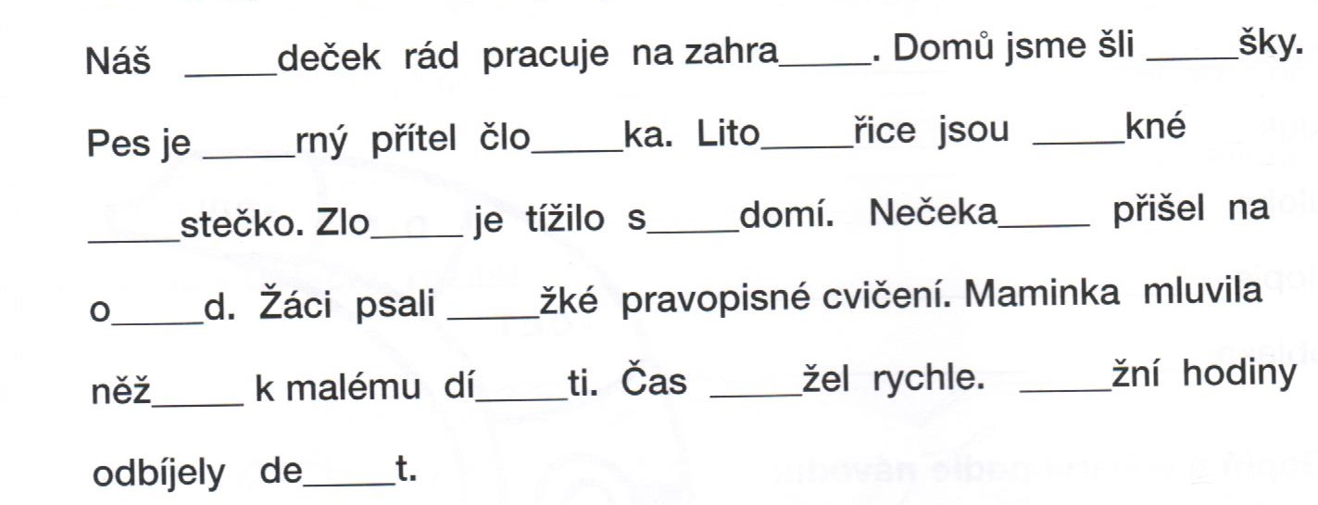
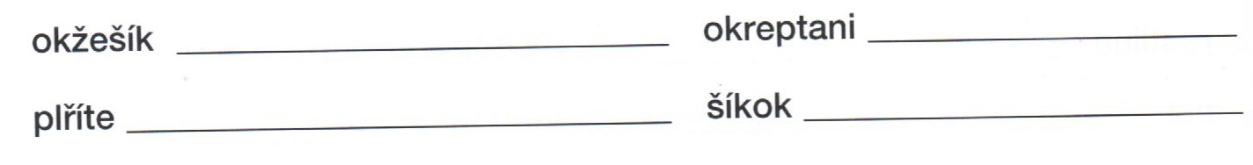
- Doplň dě, tě, ně, bě, pě ,vě, mě
- Napiš podle vzorce
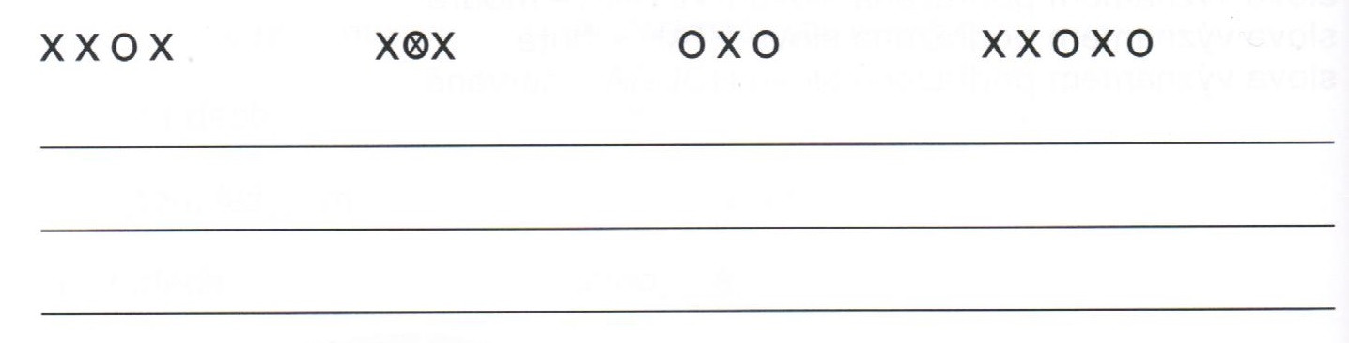

- Doplň i/í,y/ý
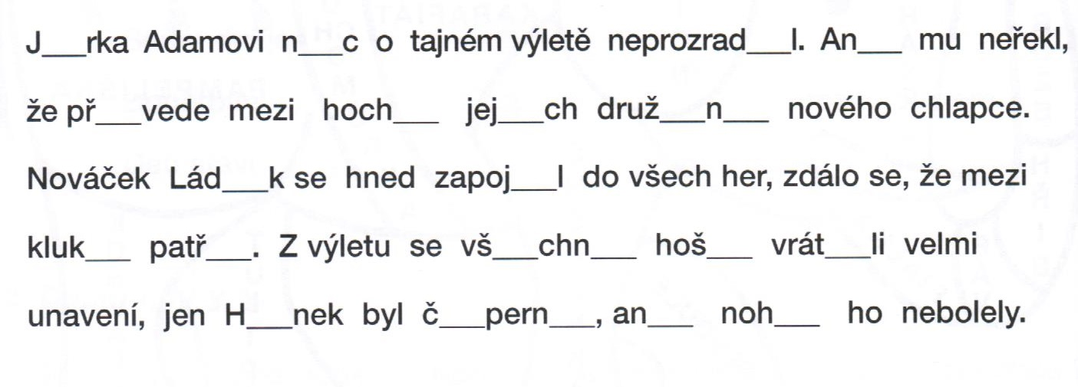

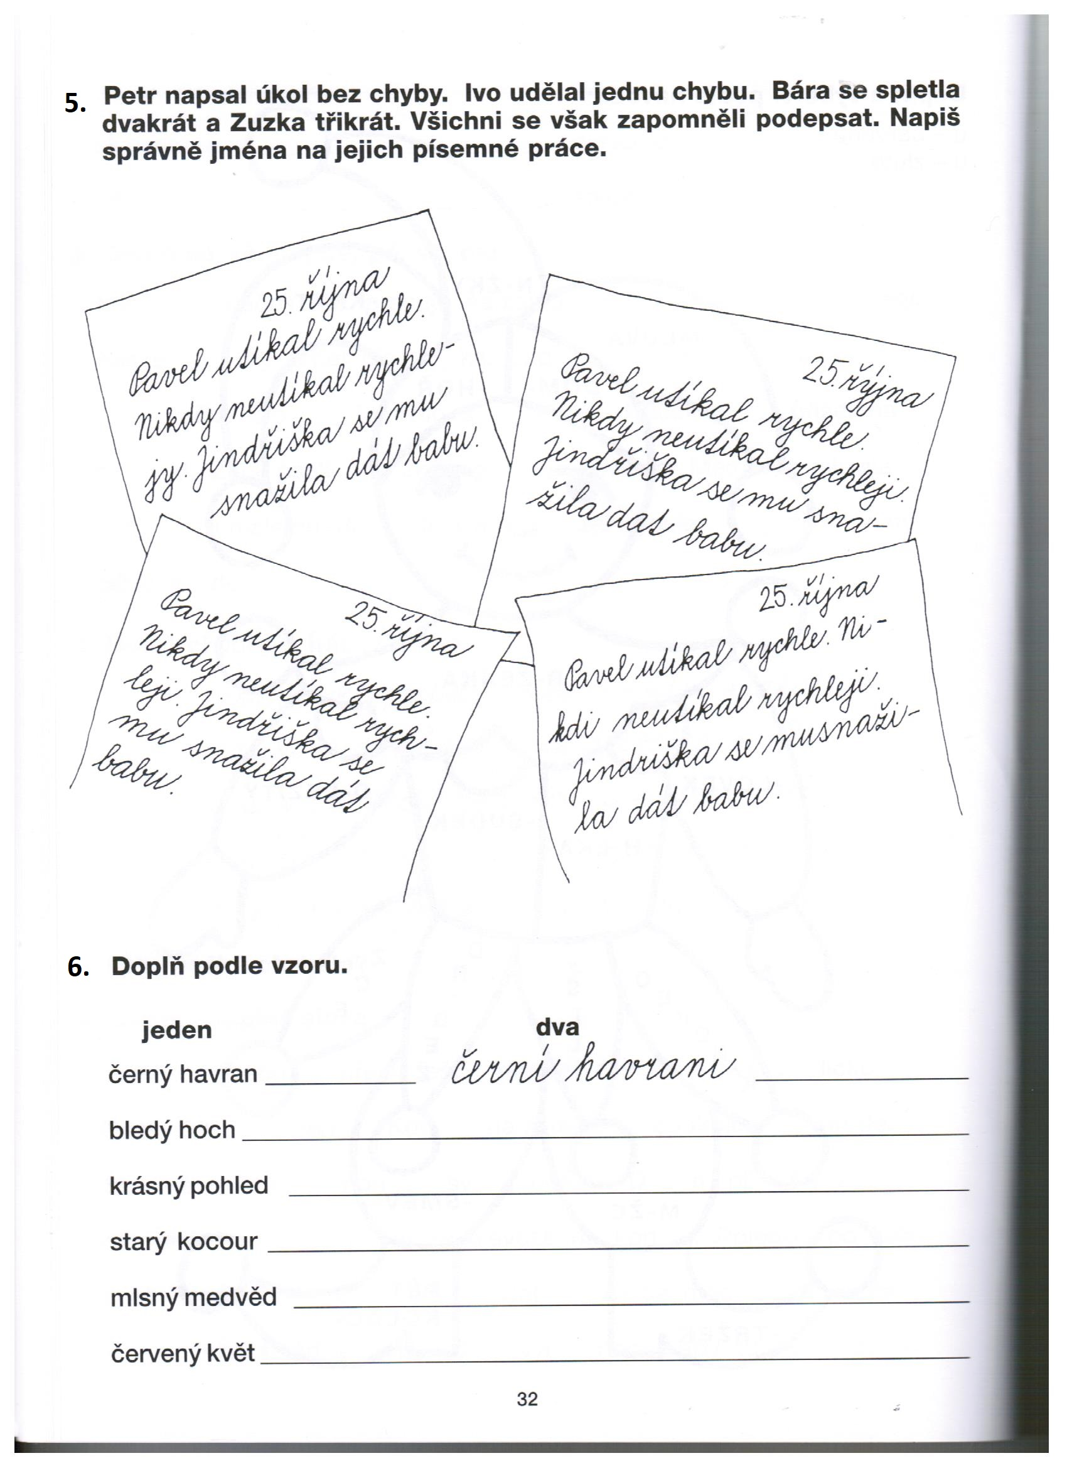

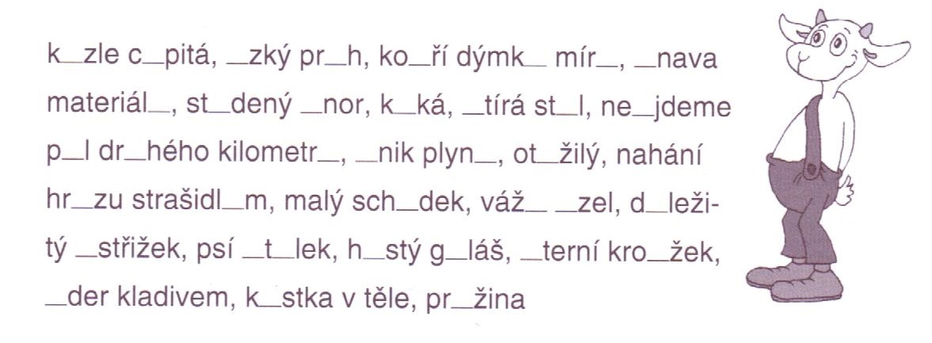
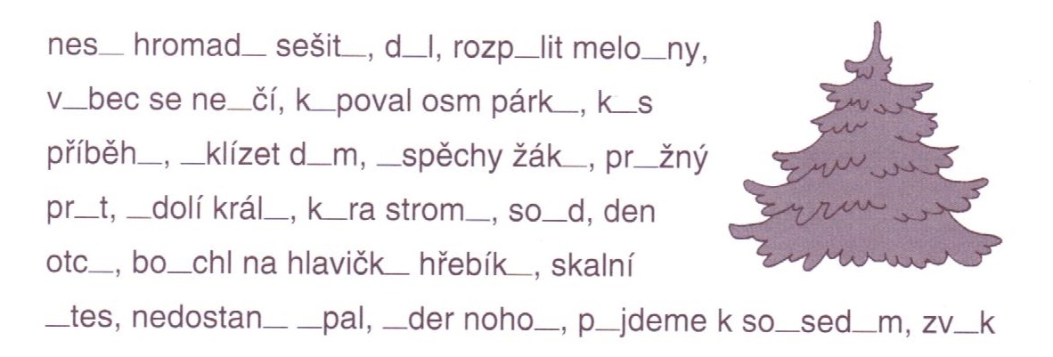
7. Doplň vynechaná u, ú, ů
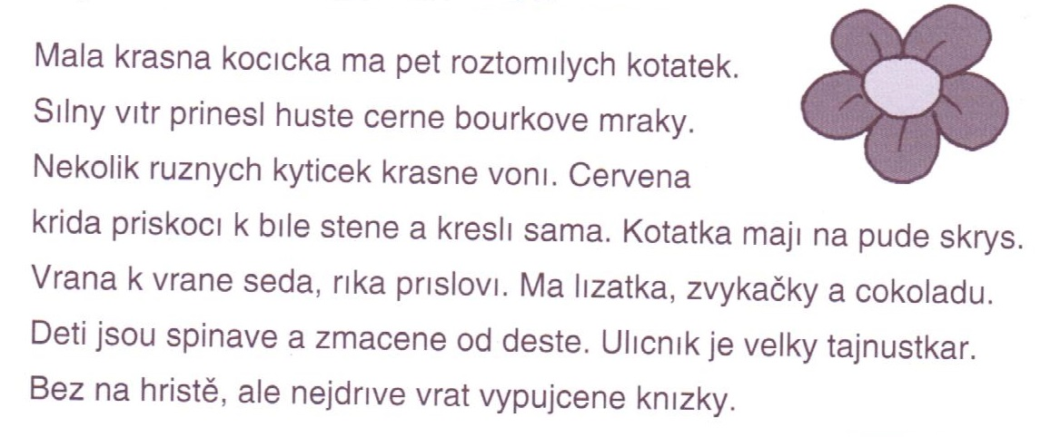
8. Doplň chybějící znaménka

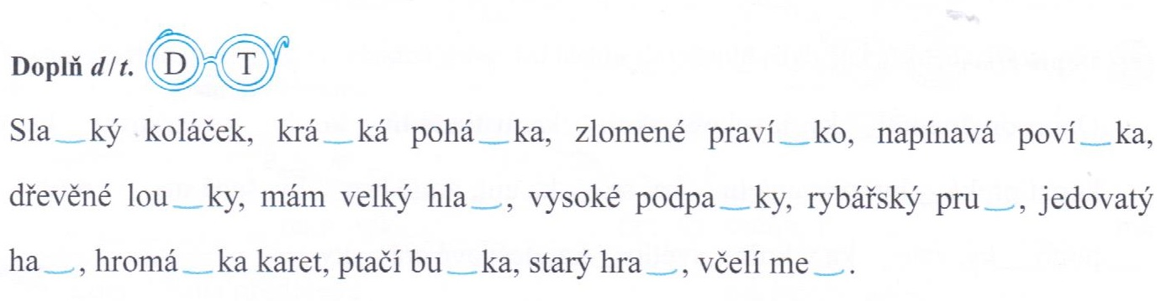
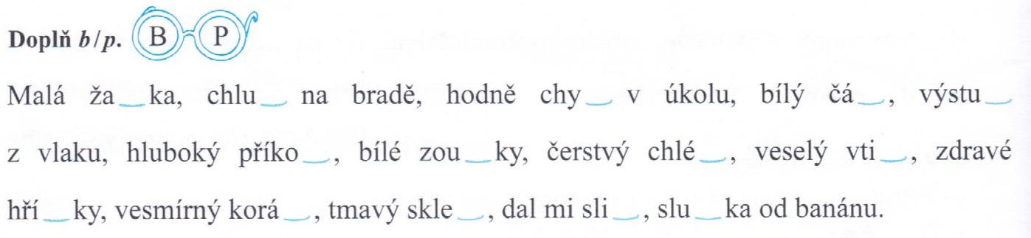
9.
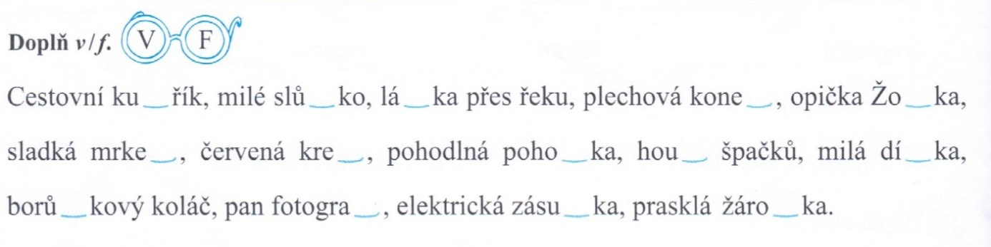
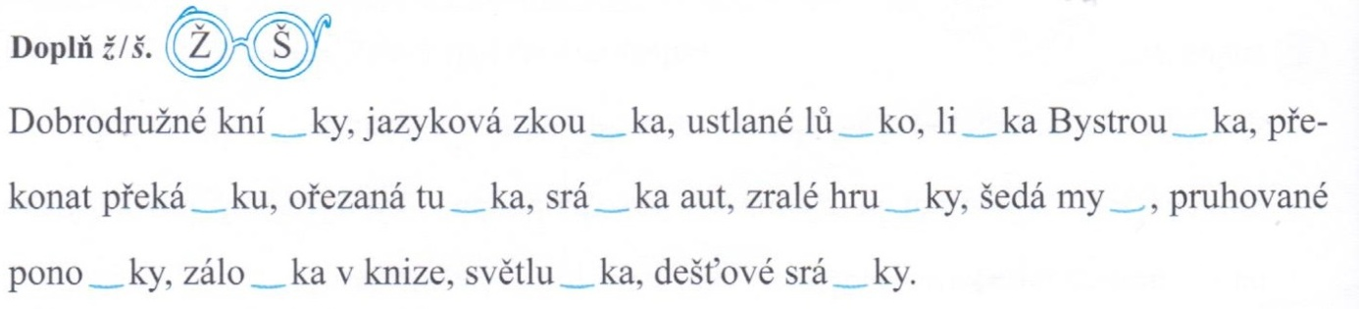
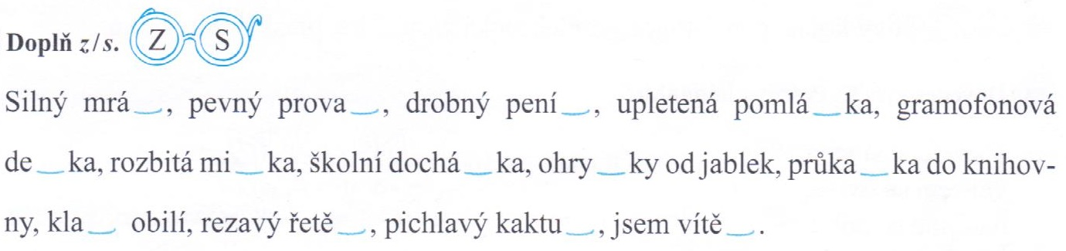
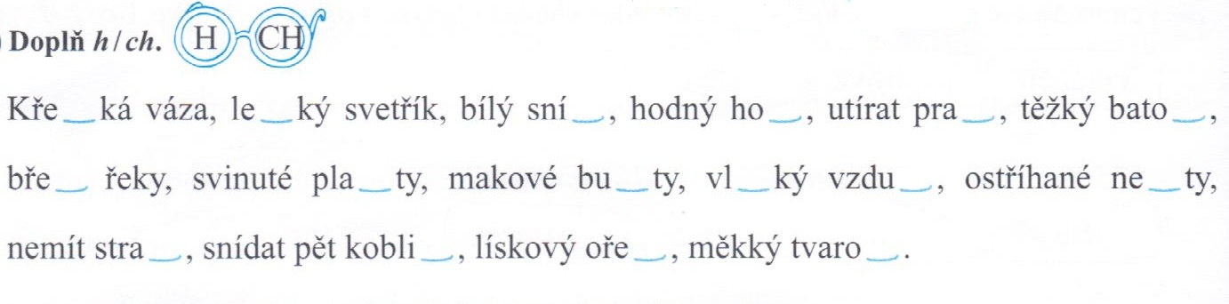
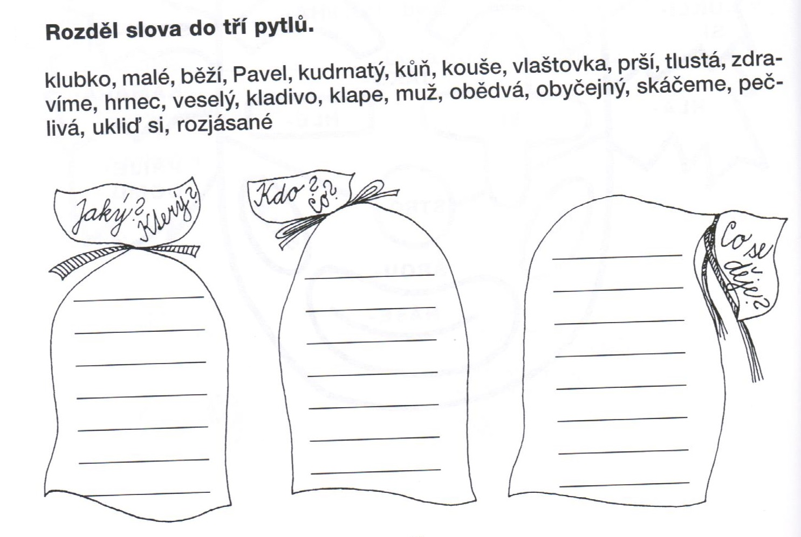
10.
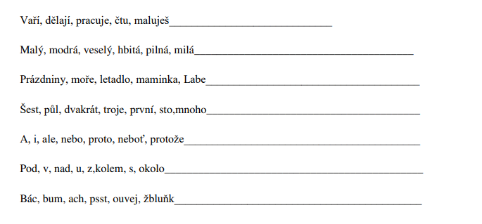
11. Urči slovní druhy

11. U podstatných jmen urči číslo a rod
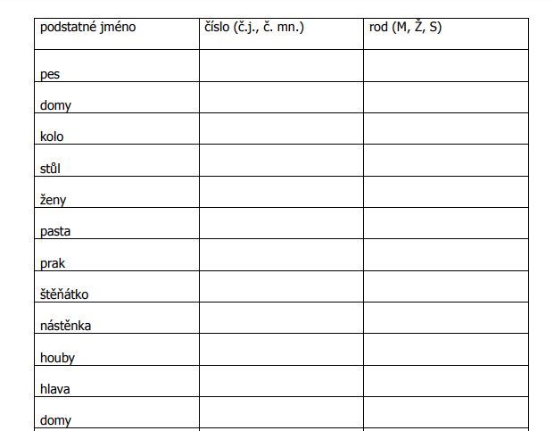

MATEMATIKA PRACOVNÍ LIST
1.Nejprve počítej příklad v závorce. Výsledek závorky napiš nad závorku a dopočítej.

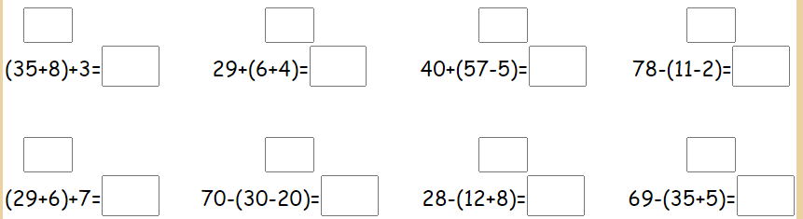
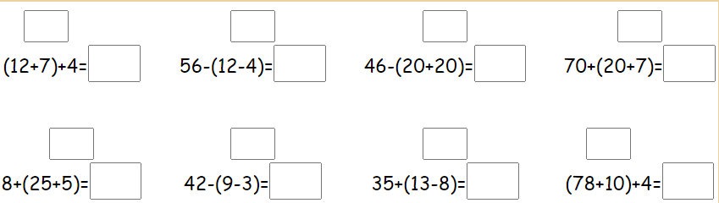
2.Vypočítej
Tatínkovi je 42 let. Maminka je o 11 let mladší. Kolik let je mamince?
tatínkovi ___
mamince___
vypočítej:_______________
Napiš odpověď:
________________________________
Martin nasbíral 63 kaštanů. Jirka nasbíral o 35 kaštanů méně. Kolik kaštanů nasbíral Jirka?
Martin ___
Jirka ___
vypočítej: __________________
Napiš odpověď:
_________________________________
3. Vypočítej
5 m = ___ cm 700 cm = ___ m 9 dm = ___ cm 40 cm = ___ dm
- m = ___ cm 200 cm = ___ m 3 dm = ___ cm 70 cm = ___ dm
4.Procvič si násobilku:
číslo | 4 | 10 | 6 | 2 | 8 | 3 | 9 | 1 | 7
2x více

1 . 3 = ___ 8 . 3 = ___ 4 . 3 = ___
5 . 3 = ___ 6 . 3 = ___ 9 . 3 = ___
2 . 3 = ___ 10 . 3 = ___ 3 . 3 = ___
7 . 3 = ___ 5 . 3 = ___ 2 . 3 = ___
1 . 4 = ___ 8 . 4 = ___ 4 . 4 = ___
5 . 4 = ___ 6 . 4 = ___ 9 . 4 = ___
2 . 4 = ___ 10 . 4 = ___ 3 . 4 = ___
7 . 4 = ___ 5 . 4 = ___ 2 . 4 = ___
1 . 5 = ___ 8 . 5 = ___ 4 . 5 = ___
5 . 5 = ___ 6 . 5 = ___ 9 . 5 = ___
2 . 5 = ___ 10 . 5 = ___ 3 . 5 = ___
7 . 5 = ___ 0 . 5 = ___ 2 . 5 = ___
- Vypočítej
26 57 48 22 63 45 33 37
24 32 41 64 35 28 29 15

35 98 96 49 62 55 85 93
-18 -37 -59 -30 -29 -37 -36 -54

- Jen jeden výsledek je správný.Najdi ho.

- 15+26= 31 41 51
- 23+14= 37 73 47
- 61+38= 72 88 99
- 47+38= 75 5 85
- 39+34= 69 73 82
- 56-23= 23 33 45
- 97-58= 14 29 39
- 72-46= 14 26 34

- Rýsuj podle pokynů.
- Vyznač bod S
- Bodem S veď 2 různé přímky
- Přímky označ k, l
- Na přímce k zvol bod M

- Procvič si dělení
9:3= 8:4= 12:2=
12:4= 27:3= 32:4=
25:5= 15:3= 8:4=
24:4= 30:5= 16:4=
45:5= 20:4= 20:2=

- Slovní úloha
Ve třídě je 24 žáků.Měli se rozdělit do 4 stejných skupin.Kolik žáků bylo v každé skupině?

_______________________________________________

_______________________________________________

- Rozklad (nohavice)

58 + 7 = 34 + 8 = 46 + 7 = 18 + 6 =

44 – 9 = 72 – 5 = 53 – 7 = 25 – 6 =

- Dané číslo zmenši nebo zvětši podle pokynů a výsledek zaokrouhli na desítky.

- Číslo 13 zvětši o 5
- Číslo 4 zmenši dvakrát
- Číslo 25 zmenši o 15
- Číslo 6 zvětši 5 krát
- Číslo 99 zmenši o 20
- Číslo 52 zvětši o 40

MATEMATIKA PS/7
- STR. 6-8
ČÍTANKA
- STR. 129-131 (O mořské mateřské školce, zápis do sešitu + obrázek)
PÍSANKA
- STR. 18+19

